新 书 推 荐

中文书名：《沉寂》
英文书名：THE HUSH
作 者：Sara Foster
出 版 社：Blackstone Publishing
代理公司：Curtis Brown /ANA/Claire Qiao
出版时间：2021年11月
代理地区：中国大陆、台湾
页 数：320页
审读资料：电子稿
类 型：惊悚悬疑
亚马逊排名：
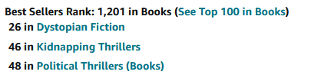
亚马逊kindle排名：
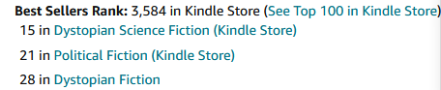

内容简介：

莎拉·福斯特带来令人脊背发凉的悬疑小说。与她以前的作品有些不同，本书的时代背景，是不久的未来，那时死胎和孕妇开始失踪的现象突然出现。

莱妮（Lainey）的朋友埃利斯（Ellis）失踪了。但她不是唯一失踪的人。

自第一例可怕的新流行病病例（一个健康的婴儿在出生时不会呼吸）出现的六个月以来，这个国家已经陷入了动荡。政府已经通过了全面的新法律来监控所有公民。几个年轻的孕妇也已经消失得无影无踪。

作为一名助产士，莱妮的妈妈艾玛（Emma）决心为那些需要她的人提供帮助。但当17岁的莱妮发现自己陷入困境时，这个危险的新世界突然变得异常真实。唯一可能提供帮助的人是艾玛疏远的母亲，但向她申请援手却会将她们都置于危险之中。

《沉寂》是一部新的近未来惊悚小说，对一个接近临界点的社会进行了毫不留情的审视；同时这也是一个适合我们当下时代的故事，通过一群决心战胜困难的充满活力的女性，突出女性友谊的力量。

作者简介：
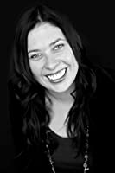
莎拉·福斯特（SARA FOSTER）在英国出生长大，2004年移居澳大利亚。她已经出版了五本小说：《回到我身边》（Come Back to Me）、《阴影之下》（Beneath the Shadows）、《浅浅的呼吸》（Shallow Breath）、《我们之间失去的一切》（All That Is Lost between Us）和《你不了解我》（You Don’t Know Me）。她与丈夫和两个小女儿住在澳大利亚西部城市珀斯附近，是科廷大学（Curtin University）的博士生。

媒体评价：

“富有智慧、深思熟虑，这是我希望自己能写出的书。莎拉·福斯特是我最喜欢的作家之一。”
---- 德芙拉·麦克蒂尔南（Dervla McTiernan）

“（这部作品）无与伦比。令其他的作家羡慕不已。福斯特正在改变（文学）游戏规则。”
---- 妮琪·珍麦尔（Nikki Gemmell）

“这个故事想象力丰富，讲述得非常好，从一开始就能吸引住你。这本书让人无法放下，不仅是因为其扣人心弦的情节，还因为书中的三位女性在努力理解她们所生活的这个越来越可怕的世界时，也缠绕着你的心。这是今年所有人都会谈论的小说。”
---- 娜塔莎·莱斯特（Natasha Lester）

谢谢您的阅读！
请将反馈信息发至： 乔明睿（Claire）
安德鲁﹒纳伯格联合国际有限公司北京代表处
北京市海淀区中关村大街甲59号中国人民大学文化大厦1705室, 邮编：100872
电话：010-82449026
传真：010-82504200
手机：15804055576
Email: Claire@nurnberg.com.cn
网址：www.nurnberg.com.cn
微博：http://weibo.com/nurnberg
豆瓣小站：http://site.douban.com/110577/
新浪微博：安德鲁纳伯格公司的微博_微博 (weibo.com)
微信订阅号：ANABJ2002

